Муниципальное дошкольное образовательное автономное учреждение
«Детский сад № 12 «Журавушка» комбинированного вида г. Орска»

Педагогический проект «Духовно-нравственное воспитание детей.
«Моя семья»


Вид проекта: познавательно-информационный, групповой
Виды детской деятельности: игровая, коммуникативная, познавательно-исследовательская, продуктивная.
Актуальность проекта:
В младшем дошкольном возрасте у детей начинают формироваться элементарные представления о явлениях общественной жизни и нормах человеческого общения. Детям этого возраста свойственна большая эмоциональная отзывчивость, что позволяет воспитывать в них любовь, добрые чувства и отношения к окружающим людям и, прежде всего, к близким, к своей семье. А ведь это основа из основ нравственно – патриотического воспитания, его первая и самая важная ступень. Ребёнок должен осознать себя членом семьи. Именно семья является хранителем традиций, обеспечивает преемственность поколений, сохраняет и развивает лучшие качества людей.
Продолжительность: долгосрочный
Сроки реализации проекта: сентябрь - декабрь 2023г.
Участники: воспитатели,4 группы (3-4 года), родители.
Подготовили: воспитатель Хань Е. С.
2023 г
Гипотеза: если, систематически использовать разнообразные средства воспитания, общие усилия детского сада и семьи, ответственность взрослых за свои слова и поступки могут дать положительные результаты и стать основой для дальнейшей работы по патриотическому воспитанию детей.

Проблема, на решение которой был направлен проект.
Отсутствие у детей достаточных знаний о своей семье, отсутствие семейных традиций в семьях воспитанников, неумение родителей строить партнерские, доверительные отношения со своими детьми и педагогами группы.
Цель проекта:
Помочь детям понять значимость семьи, воспитывать у детей любовь и уважение к членам семьи, расширять представление детей о семейных ценностях, традициях, праздниках, прививать к детям чувство привязанности к семье, дому, улице, родному городу.
Задачи проекта:
• Вызвать положительные эмоции в беседе о семье, развивать умение выражать свои чувства (радость, нежность) ;
• Познакомить детей с понятиями «семья», «имя» и «фамилия», систематизировать и расширить знания детей в данной области;
• Закрепить знания детьми названия города, названия улицы, на которой живёшь;
• Обогатить знания о достопримечательностях местах родного города;
• Побуждать детей к выполнению общественно значимых заданий, к добрым делам для семьи, родного дома, детского сада.
• Формировать у детей проявление сострадания, заботливости, внимательности к родным и близким, друзьям и сверстникам, к тем, кто о них заботится.
• Способствовать активному вовлечению родителей в совместную деятельность с ребенком в условиях семьи и детского сада.
• Способствовать воспитанию основ нравственно-патриотических чувств у детей младшего дошкольного возраста.
ЗАДАЧА:

Для воспитателей:
• Изучение и анализ психолого-педагогической методической литературы по проблеме нравственно-патриотическому воспитанию дошкольников;
• Опрос детей по проблеме;
• Планирование работы;
• Подбор разных видов игровой деятельности;
• Подбор литературных произведений;
• Создание предметно-развивающей среды;
• Организация совместной игровой деятельности;
• Выявление образовательных потребностей родителей, уровень их компетентности в вопросах нравственно-патриотического воспитания, установить с ними контакт, согласовать воспитательное воздействие на детей.
Для родителей:
• Сформировать представления о родословной своей семьи, приобщать к семейным традициям и обычаям, повышать интерес к ценностям семьи.
• Обращайте внимание ребенка на красоту родного города
• Вместе с ребенком принимайте участие в труде по благоустройству и озеленению своего двора, улицы
• Учите ребенка правильно оценивать свои поступки и поступки других людей
• Читайте ему книги о культуре, традициях своего народа
• Поощряйте ребенка за стремление поддерживать порядок, примерное поведение в общественных местах.
• Взаимодействовать с воспитателями группы по вопросу нравственно-патриотического воспитания детей при помощи игровой деятельности, в домашних условиях.

Ожидаемый результат:
• Дети узнают больше о своей семье: о членах семьи, традициях.
• Проявление уважение и забот ко всем членам семьи.
• Умение организовывать сюжетно-ролевые игры на основе имеющихся знаний о семье.
• Понимание значимости семьи в жизни каждого человека.
• Расширение знаний и представлений о родном городе.
• У детей появится интерес к выполнению общественно значимых заданий, к добрым делам для семьи, родного дома, детского сада.
• В период реализации проекта еще более укрепятся детско-родительские отношения, родители более грамотно будут относиться к решению проблем, возникающих с детьми.
• Родители принимают активное участие в проектной деятельности.
Этапы проекта:
1. Подготовительный.
2. Практический.
3. Заключительный.

Реализация проекта

1 этап. Подготовительный:
• Опрос детей;
• Сбор и систематизация материала;
• Создание яркой, красочной предметно- окружающей среды в группе, побуждающей у детей нравственно – патриотические чувства(книжный уголок, уголок для рисования, раскраски, детские журналы, дидактические игры по теме для самостоятельной деятельности детей)

• Опрос родителей, консультации , беседы;
• Привлечение родителей к проведению «Чаепитие в группе с мамами после праздников»
• Привлечение родителей к сбору материала для оформления предметно- окружающей среды в группе, побуждающей у детей нравственно – патриотические чувства (сбор фотографий, изготовления подделок).
• Вхождение в проблему детей, принятие задач и целей, вживание в игровые ситуации, а также дополнение задач проекта.

2 этап. Практический:
Беседа по теме "Моя семья"
- Цель: Формирование представлений о семье и родственных отношениях.
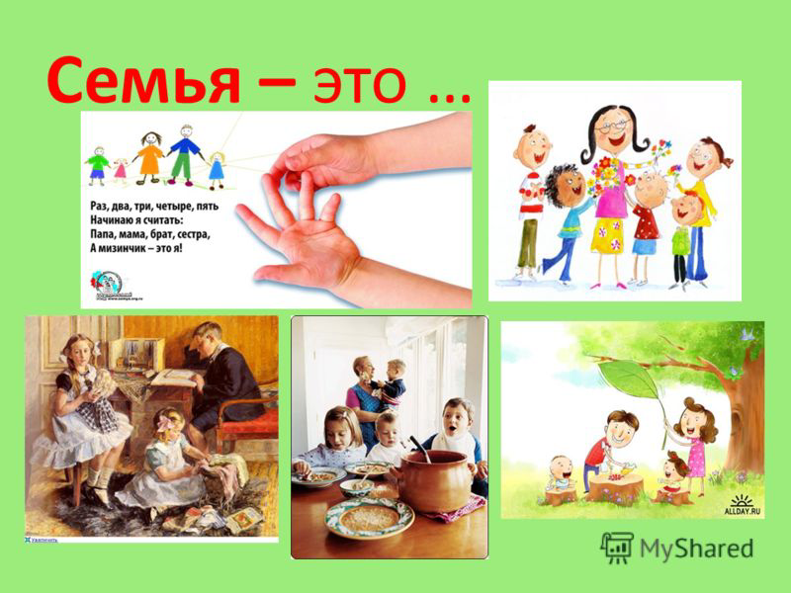

Игра «Скажи ласково»
- Цель: Обогащение словаря детей, умение образовывать слова при помощи суффиксов, побуждение называть членов своей семьи по именам и ласковыми словами.
- 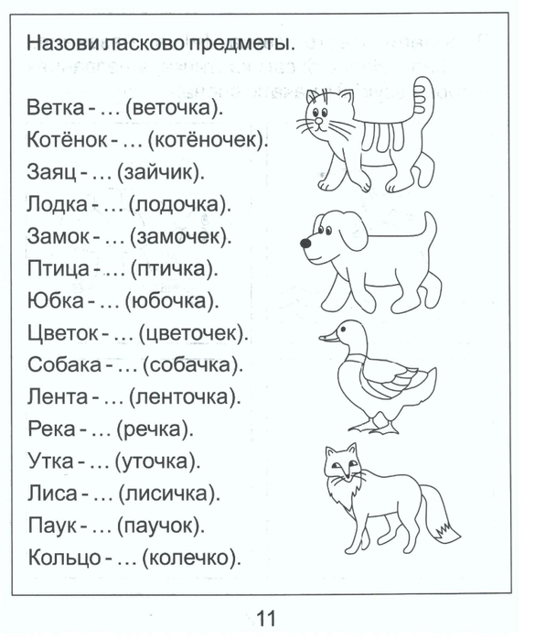

Беседа по теме «Семейные ценности»
Цель: Изучение семей и традиций семьи, воспитывать уважение и любовь к своей семье.
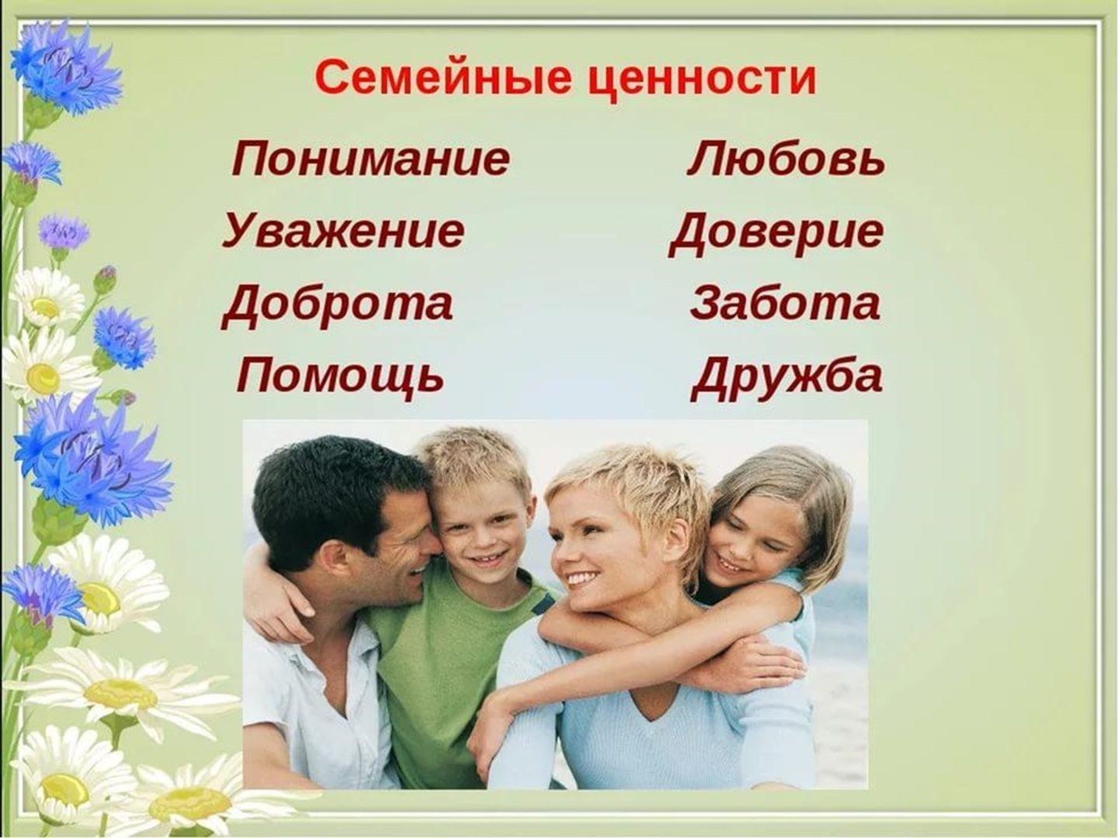

Консультация для родителей на тему: «Мама, папа, я – счастливая семья»
Цель: Данная консультация, предлагаемая вашему вниманию, поможет Вам сделать семейный, выходной день по-настоящему захватывающим для ребенка.

Рассматривание фотовыставки «Моя семья», с рассказом о своей семье
Цель: Способствовать развитию умения узнавать по фотографиям и называть членов семьи, их действия; понимания, что у других детей тоже есть своя семья, родители, что родители и дети любят друг друга, заботятся друг о друге.
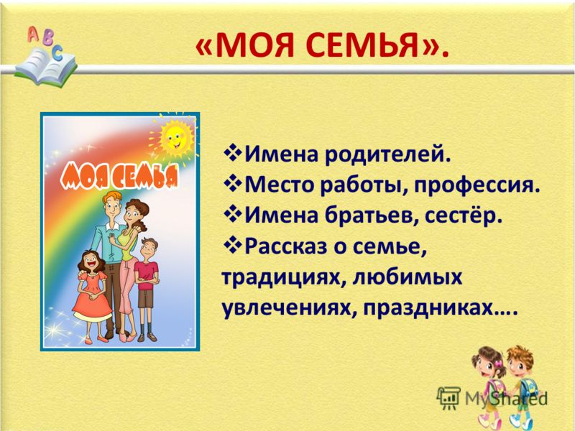

Знакомство со стихотворениями о семье «Моя семья» Н. Майданик, «Моя дружная семья» А. Буев, «Про нас» Ю. Жукова
Цель: Развивать долговременную память, мышление, речь детей, учить внимательно, слушать произведения.

Сюжетно-ролевая игра «Папа – хороший хозяин»
Цель: Формировать умение проявлять интерес к игровым действиям сверстников. Создавать соответствующую среду для успешного осуществления в самостоятельной деятельности детей. Помогать, детям объединяться для игры в группы. Поощрять попытки детей самостоятельно подбирать атрибуты для той или иной роли. Формировать умения детей играть в дружно, формировать чувство общности, значимости каждого ребенка для семьи. Знакомить с правилами доброжелательного отношения.

Аппликация Открытка в подарок папе
Цель: Воспитывать интерес к занятию, трудолюбие, аккуратность,
Развивать долговременную память, мышление, речь детей. 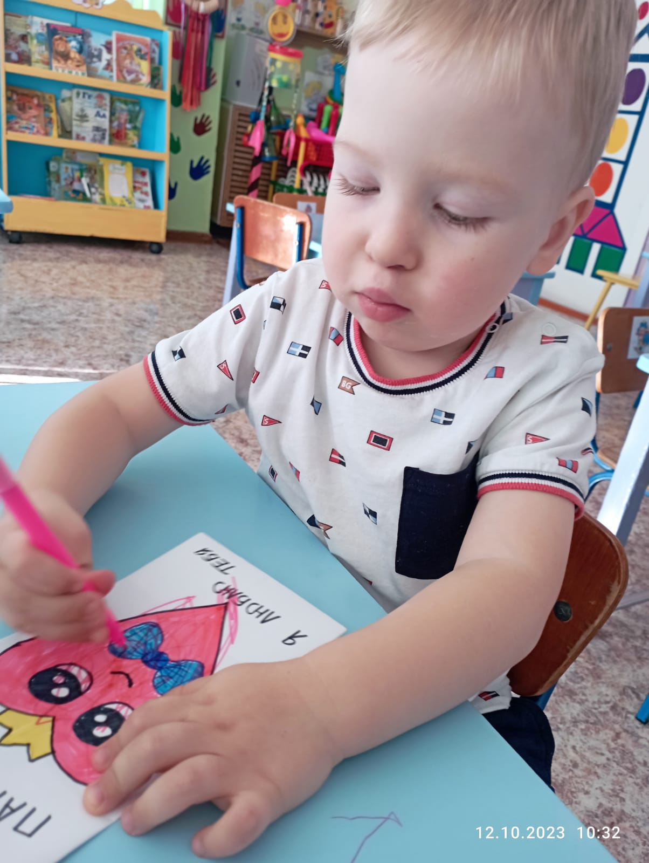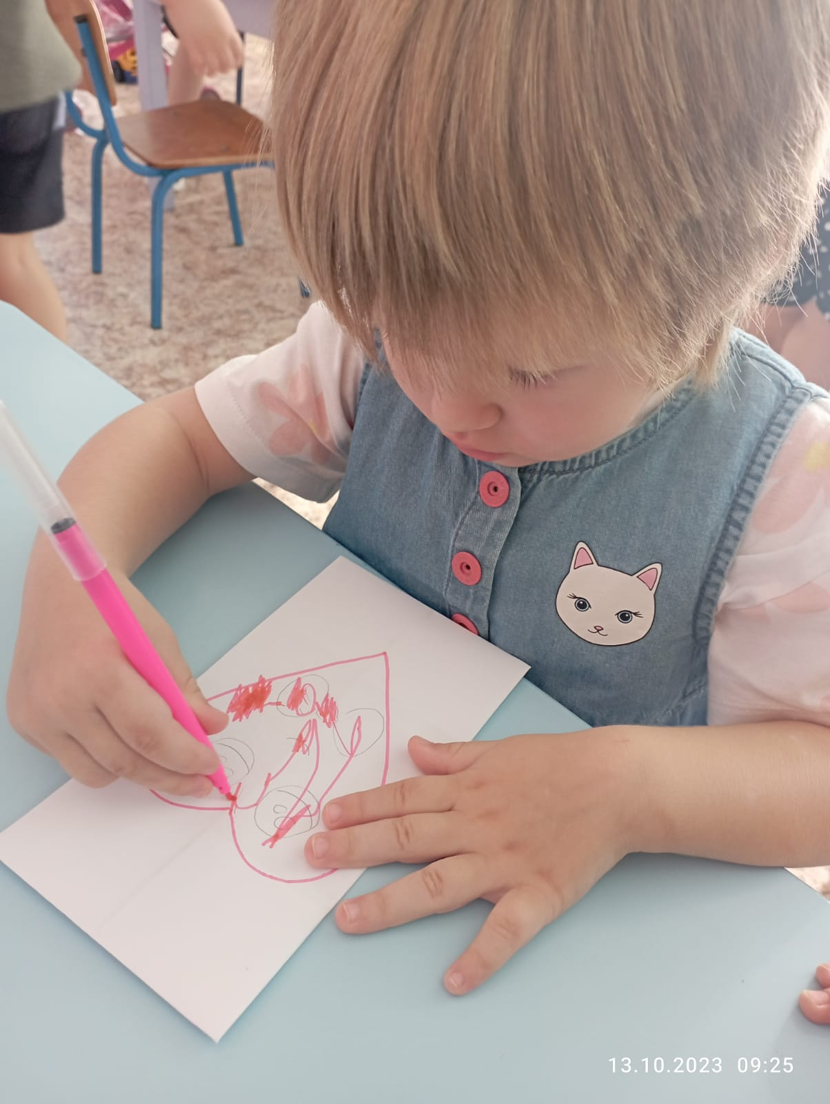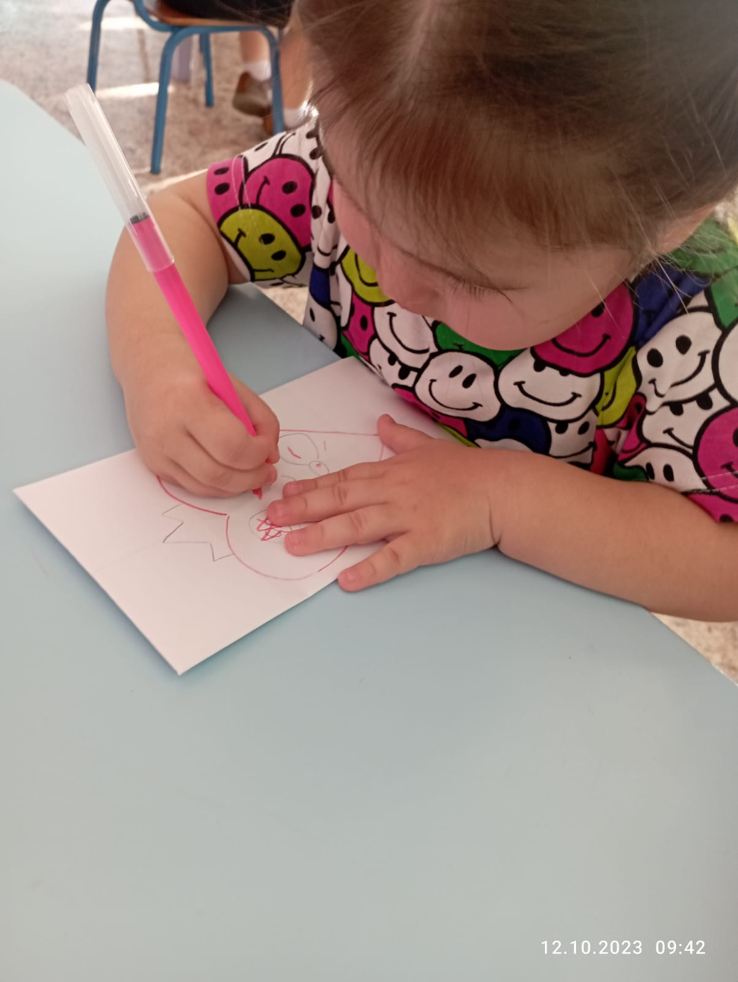

Сюжетно-ролевая игра «Работа процедурного кабинета»
Цель: продолжать формировать навыки ролевого поведения, учить детей уходу за больными и пользованию медицинскими инструментами, воспитывать в детях чуткость, внимательность.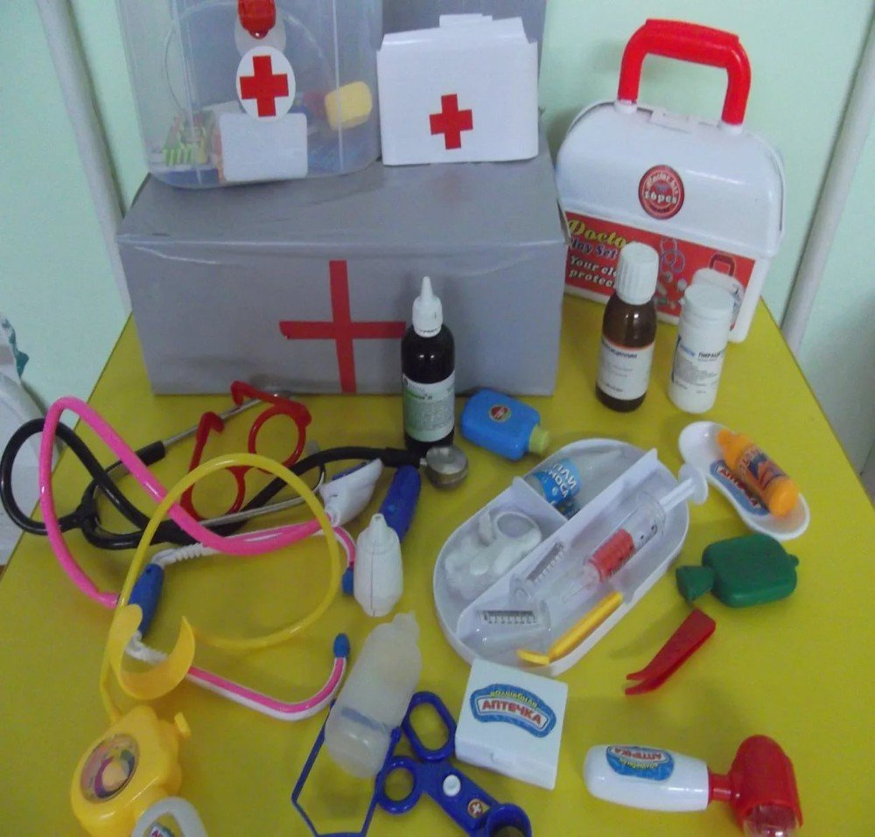
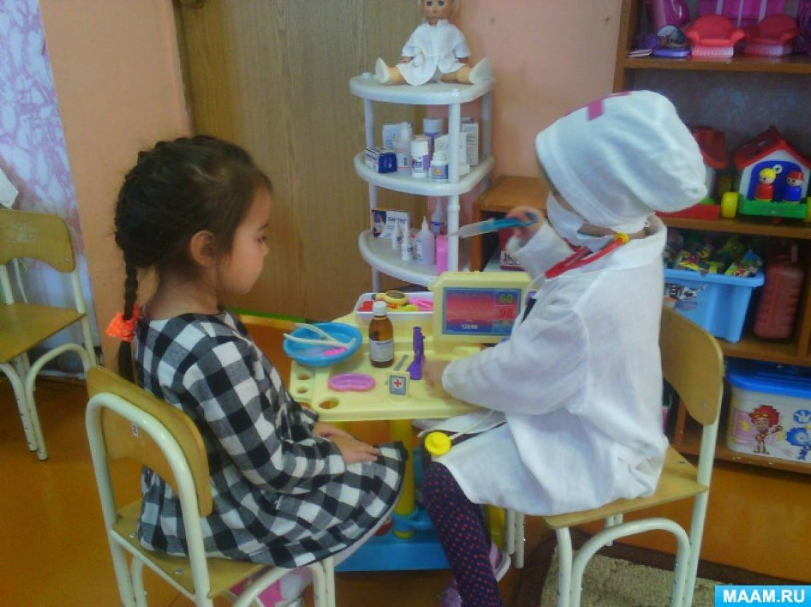

Беседа по теме: «Моя мама»
Цель: Обратить внимание детей на то, что мама заботится обо всех членах семьи — она поддерживает порядок в доме, готовит, стирает, играет с детьми. Следует вызвать в детях не только восхищение мамой, но и потребность в оказании ей посильной помощи — сложить самому одежду, убрать игрушки и т.д. Объясняем детям, что чем большее они научатся делать сами, тем больше смогут помочь маме.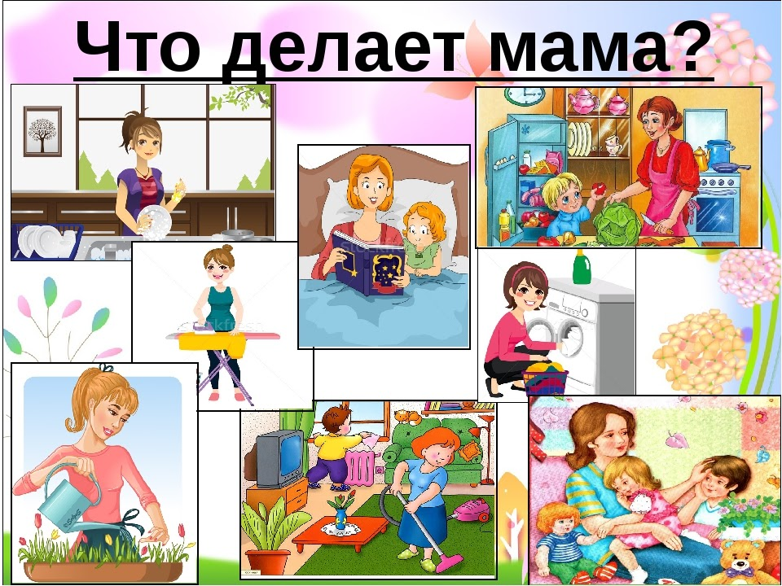

Сказки: «Маша и медведь», «Три медведя»,«Волк и семеро козлят»
Цель: обратить внимание детей на то, как мама Коза заботится о своих козлятах, а козлята стараются ее слушаться

«Семейная зарядка» - «Помогаем маме»
Цель: учить выполнять действия за воспитателем в соответствии с текстом; формировать здоровый образ жизни, желание помогать маме; развивать память, внимание

Коллективный труд в группе «Мы помощники». «День добрых дел»
Цель: Обучать детей соблюдать порядок в уголках. Приучать к опрятности не только себя, но и кукол, аккуратно расставлять посуду, воспитывать эстетичность и красоту. Обучать детей правильному порядку одевания, умение складывать в определенном порядке снятую одежду после прогулки. Приучать к опрятности, привлекать детей к выполнению простейших трудовых действий, самостоятельности.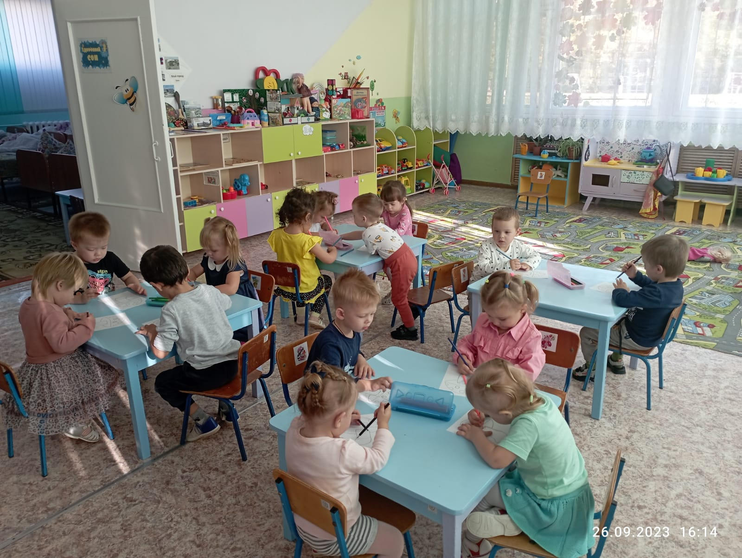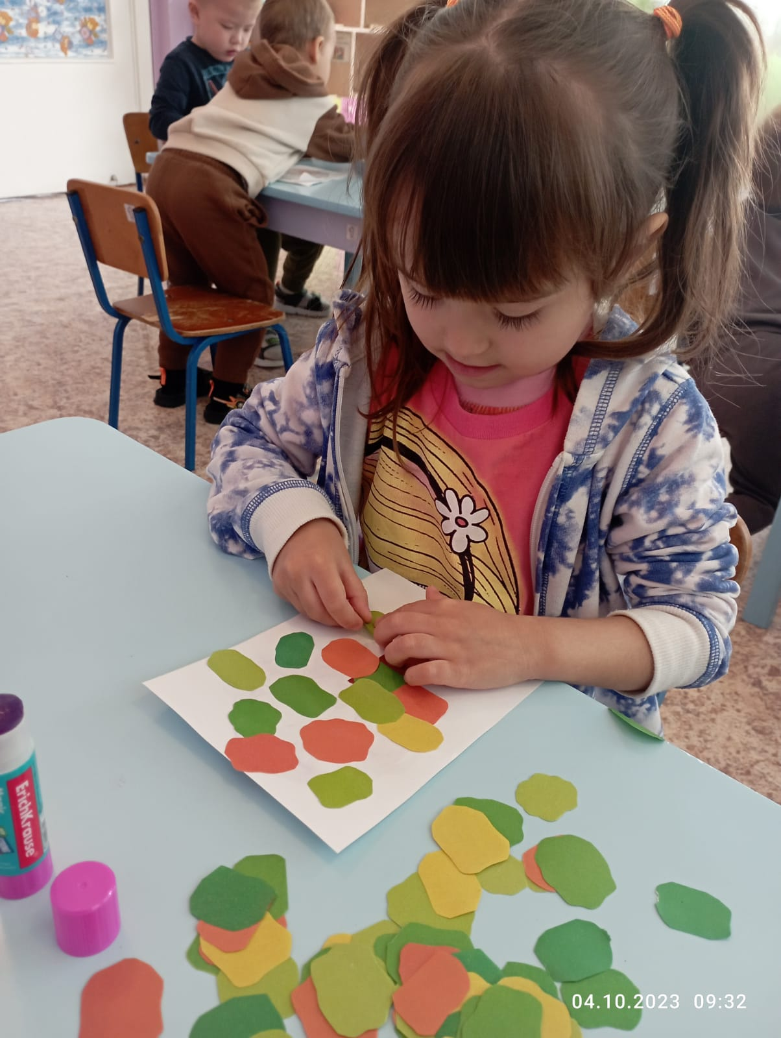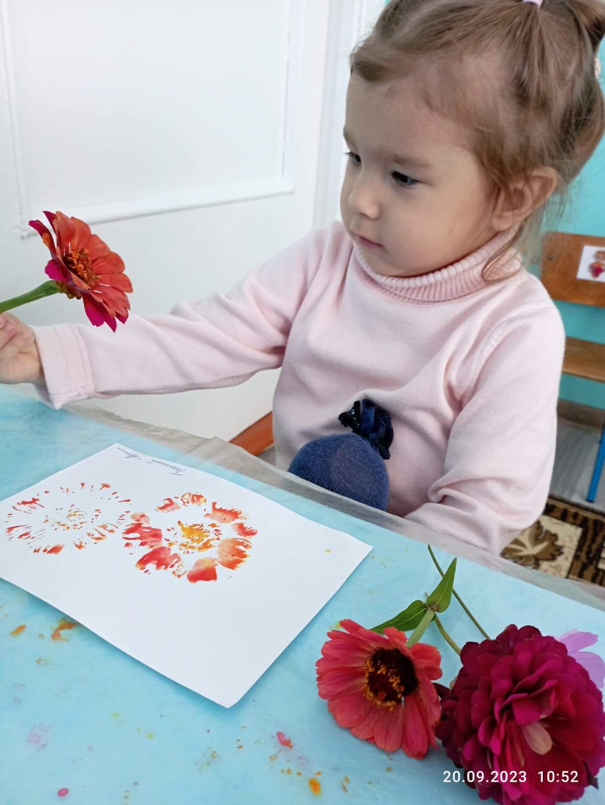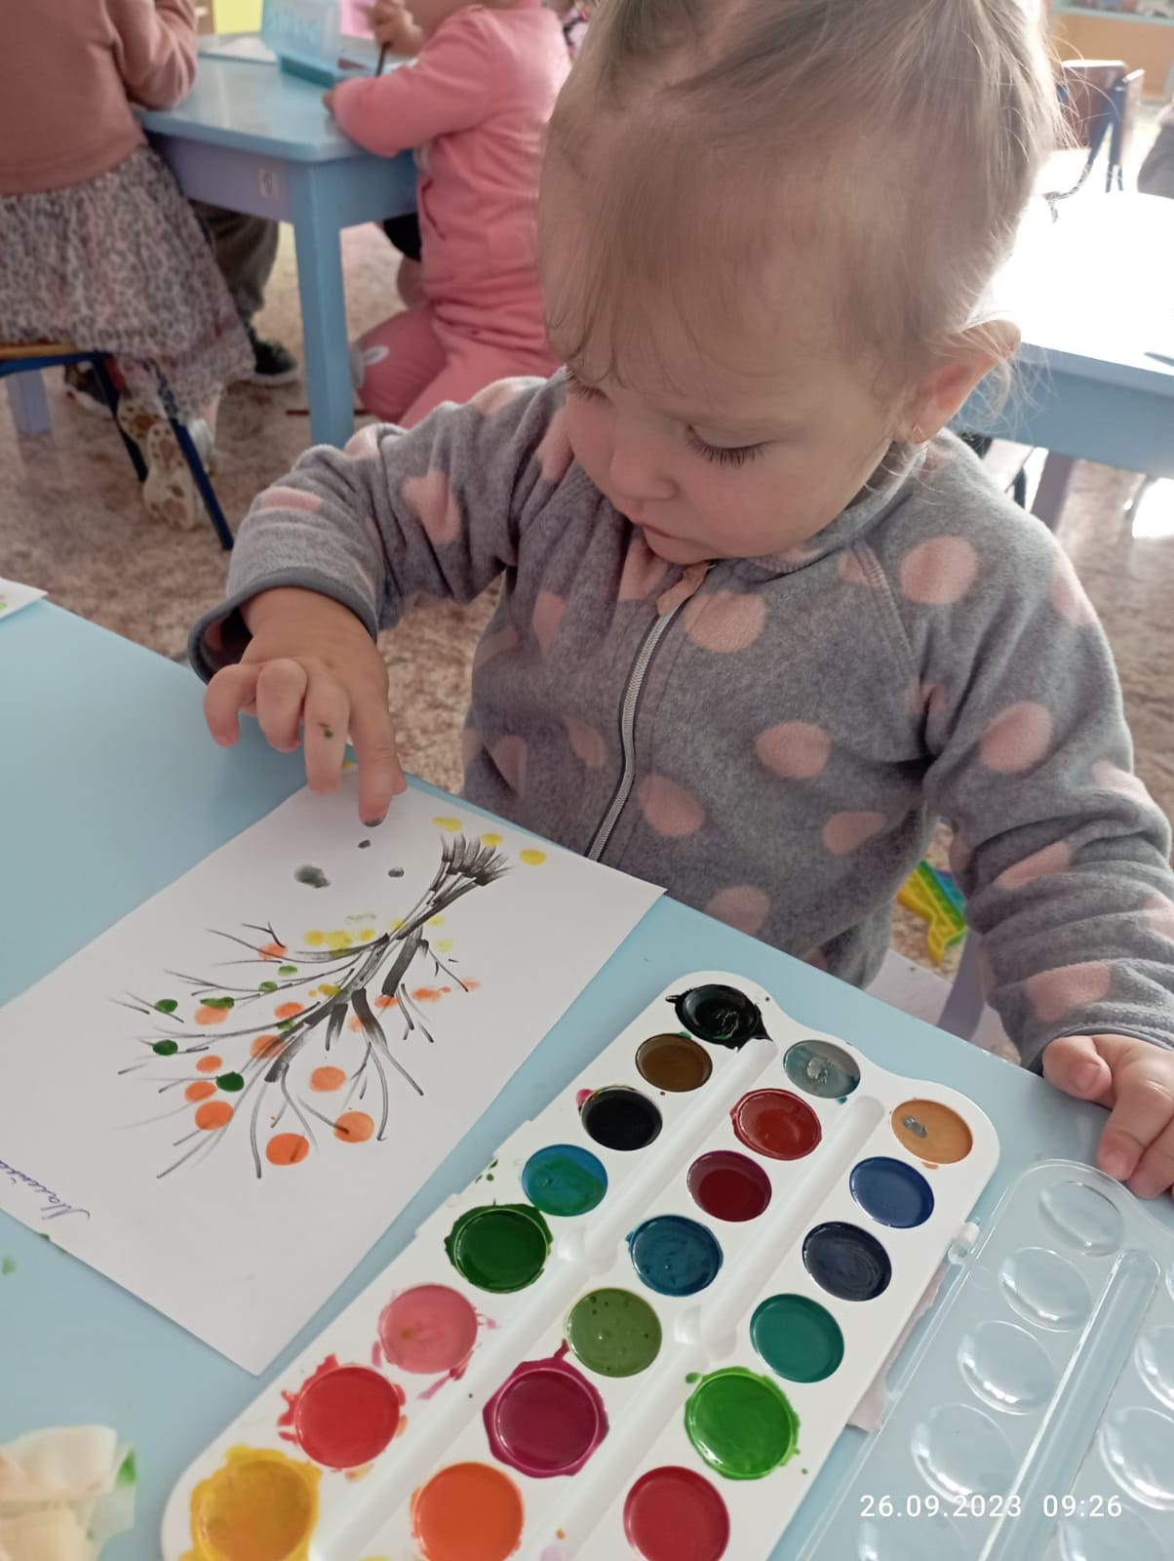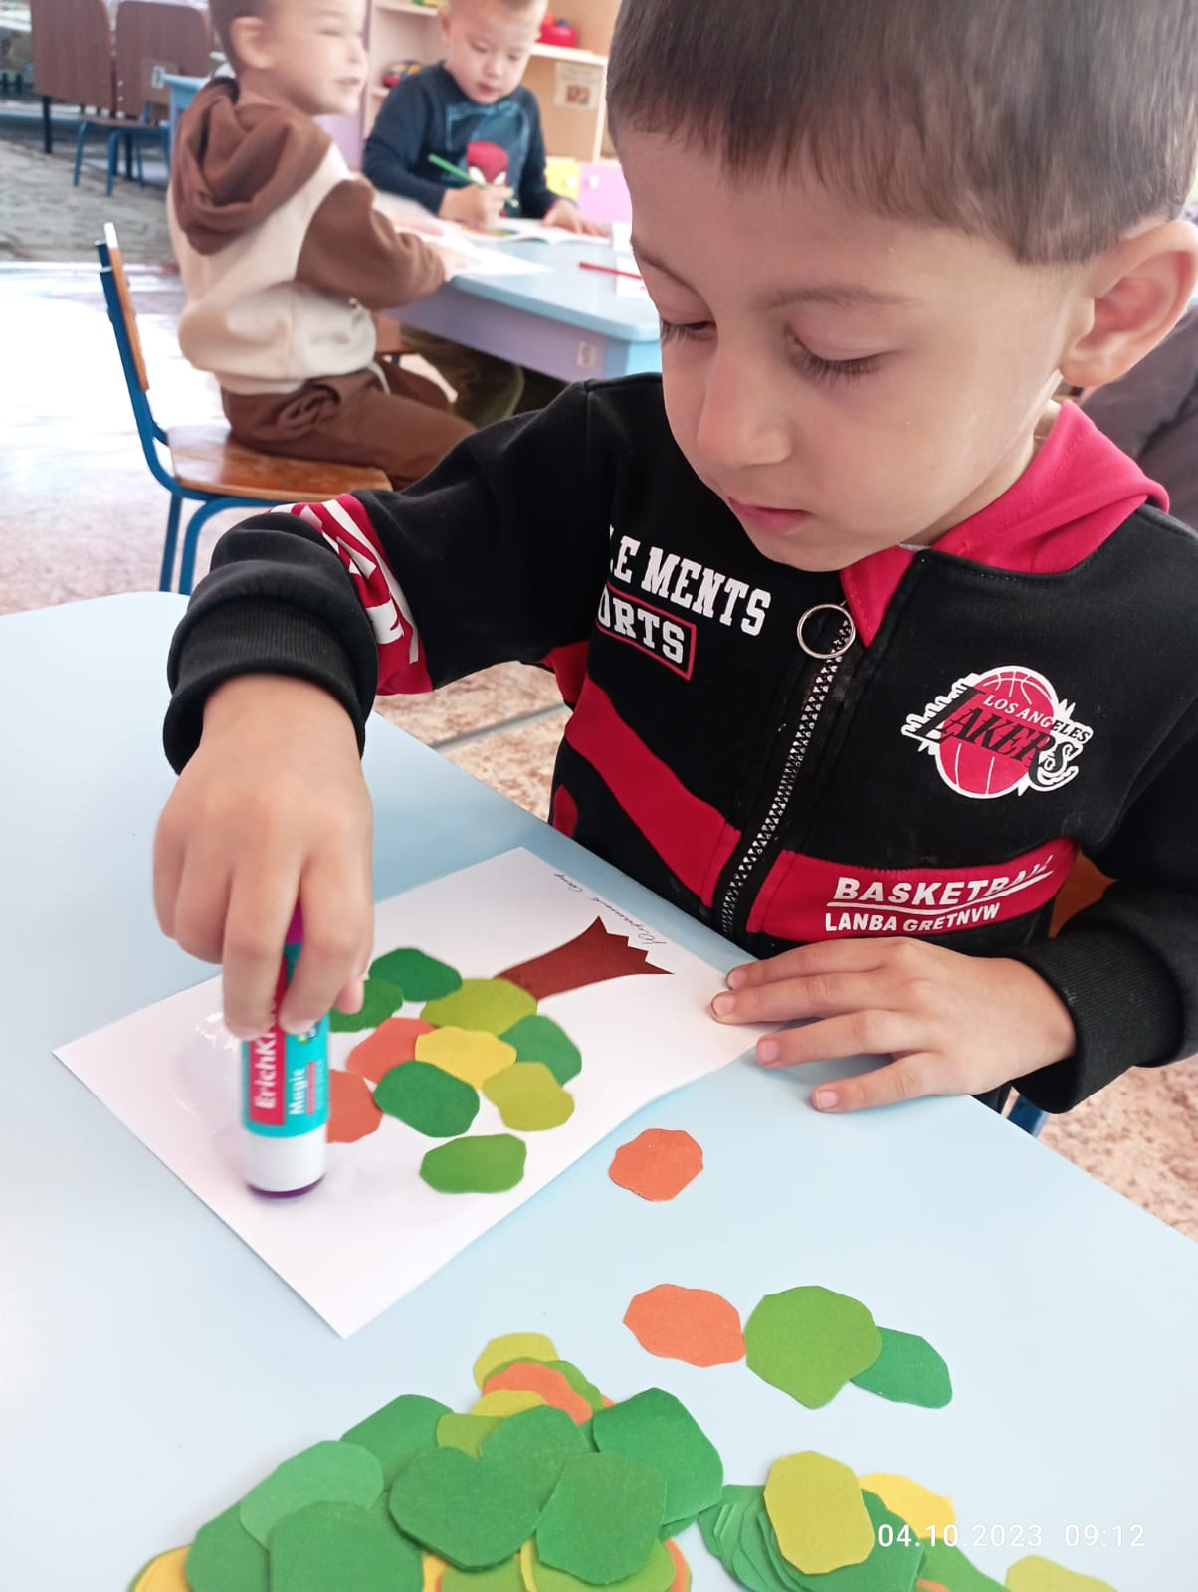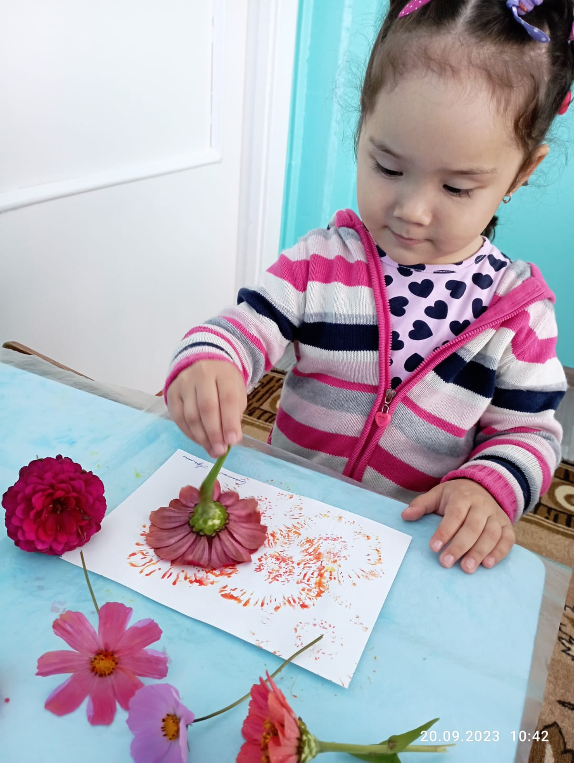

Беседа по картинкам Где работает мама?
Цель: Формировать представление о семье, знакомить детей с профессиями своих родителей.

Сюжетно-ролевая игра «Пора обедать»
Цель: Закреплять знания об овощах, посуде, прививать культуру поведения за столом. Формировать умение придерживаться выбранной роли, действовать согласно ей.

Отгадывание загадок Пословицы и поговорки о семье
Цель: Развивать речь, воспитывать интерес к поэтическому слову. Учить отгадывать загадки

Беседа «Город, в котором я живу»
Цель: Знакомить с понятием «город», с его названием; познакомить с главными достопримечательностями города; способствовать воспитанию любви к родному городу.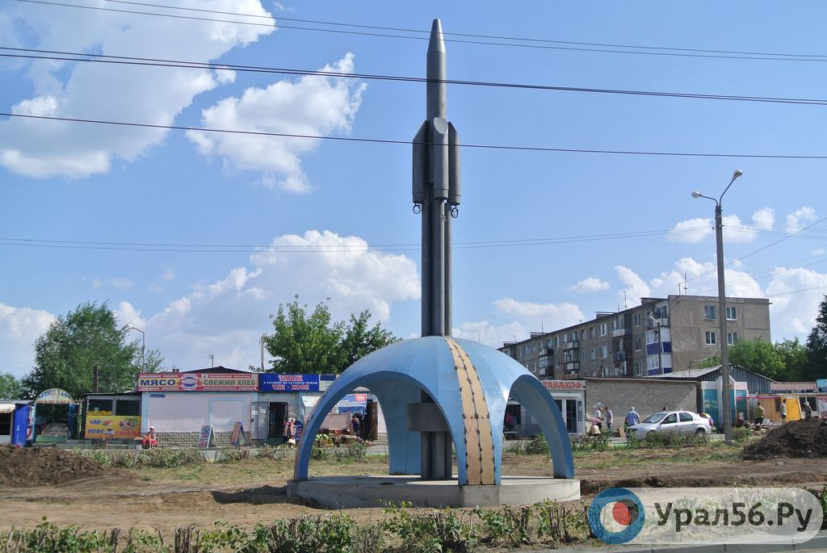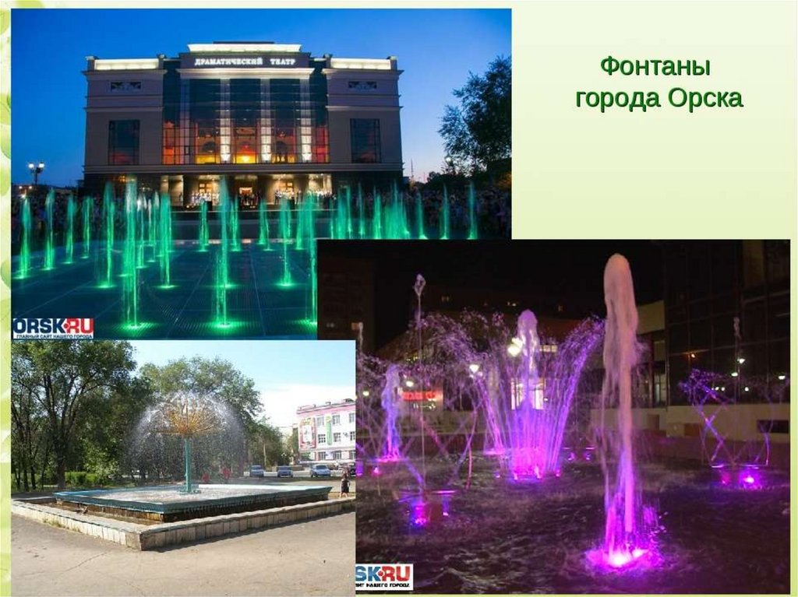
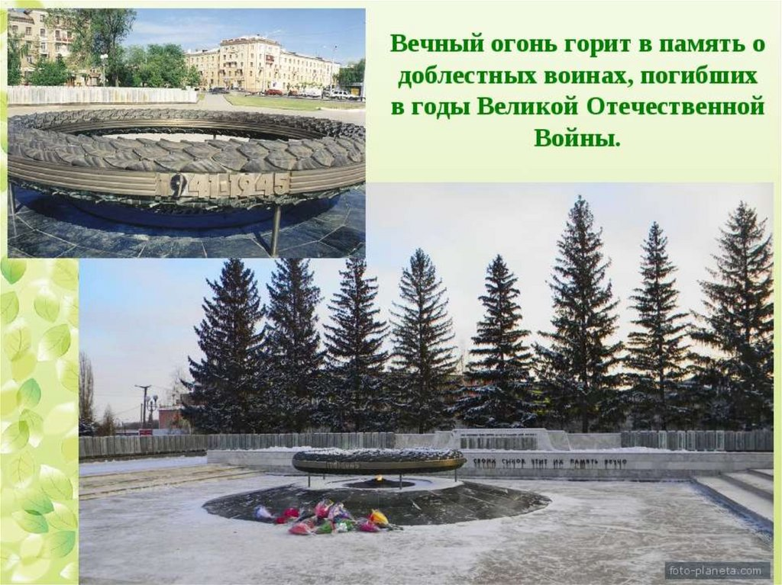

3 этап Заключительный
Результаты:
Для детей:
• Сформирован устойчивый интерес к изучению данной проблемы.
• Проводимые в тесном сотрудничестве с семьей мероприятия развили в детях уверенность в себе, сформировали социально значимые чувства, желания и взгляды, привили социальные навыки.
• У детей расширились представления о семейных ценностях, традициях, праздниках, которые отмечаются в городе и семье
• Появились новые игры для самостоятельной деятельности детей: «Дом, который построили мы», «Поликлиника», «День рождения», «Гости».
• Дети с уважением относятся к труду взрослых.
• Расширились знания и представления о родном городе, о его достопримечательностях.

Перспектива:
Наш проект – прекрасный повод поразмышлять о роли семьи в жизни каждого человека, о семейных традициях и их развитии в современных условиях. Работа над проектом имеет большое значение для формирования личности ребёнка, укрепление и развития детско – родительских отношений. Родители должны дать понятие ребёнку, что он часть семьи, что это очень важно. Мы взрослые должны помочь детям понять значимость семьи, воспитывать у детей любовь и уважение к членам семьи, прививать к детям чувство привязанности к семье и дому. Чувство Родины. Оно начинается у ребенка с отношения к семье, к самым близким людям - к матери, отцу, бабушке, дедушке. Это корни, связывающие его с родным домом и ближайшим окружением.
Чувство Родины начинается с восхищения тем, что видит перед собой малыш, чему он изумляется и что вызывает отклик в его душе. И хотя многие впечатления еще не осознаны им глубоко, но, пропущенные через детское восприятие, они играют огромную роль в становлении личности патриота
Гипотеза на практике подтвердилась:
В ходе работы по проекту, детям была интересна тематика проекта, они с удовольствием принимали участие во всех мероприятиях и образовательной деятельности.
Достигнутые результаты позволяют сделать вывод о том, что в результате мероприятий, которые были проведены в ходе проекта: беседы, выставки, игры, совместная деятельность детей и родителей, мы получили положительный результат. У детей повысились знания в области нравственно – патриотического воспитания в вопросах касающихся своей семьи, сформировались элементарные представления о родном городе, его достопримечательностях, природном окружении. Дети испытывают любовь и привязанность к родному дому, семье, детскому саду, родному городу.
Родители проявляют интерес к деятельности детского сада по воспитанию у детей любви к семье, родному городу, принимают активное участие в жизни группы и детского сада.
Пробуждение чувства причастности к своей семье, любви к своим родственникам проводилось с детьми младшего возраста на основе наглядности - оформление фотовыставки «Моя семья», плаката с иллюстрациями «Достопримечательности г. Саратова», а также на основе живого общения с родителями и старшим поколением семьи, на совместных праздниках. На наш взгляд, проект «Моя семья» является первым шагом в нравственно-патриотическом воспитании ребенка дошкольного возраста, так как формирует первоначальное прочувствованное восприятие детьми ближайшей социокультурной среды, которой является его семья.
Вывод:
В ходе проведения проекта выявилось, что наши дети, несмотря, на то, что находятся в столь раннем возрасте, оказалось все понимают и готовы совершать добрые поступки по силам и возможностям данного возраста.

